Törtel Község Önkormányzata
2747 Törtel, Szent István tér 1.

Dr. Tóth Ágnes
jegyző

Tisztelt Jegyző Asszony!

A Törteli Roma Nemzetiségi Önkormányzat 2017. évi beszámolóját elkészítettem. Kérem, szíveskedjen a képviselő-testület elé megtárgyalásra előterjeszteni.

Törtel, 2017. november 16.
Tisztelettel:

Völgyi Rudolf
elnök

Törtel Roma Nemzetiségi Önkormányzata
2017 Beszámoló

Január
Törtel Roma Nemzetiségi Önkormányzata megtárgyalta más intézményekkel, civil szervezetekkel történő együttműködési megállapodás megkötését. A 2017 évre szóló szerződések az érdekvédelem, érdekképviselet, kulturális, sport tevékenység, oktatás, képzés, rendszeres kapcsolattartás, konzultációk, közéleti képzések, pályázati információk, közös pályázatírás, foglalkoztatás területein történő együttműködés a roma lakosság élethelyzetének minőségét szolgálja.
Önkormányzatunk részt vett Budapesten az Országos Roma Önkormányzat beszámolóján, ahol a 2017 évi munkatervet is ismertették.
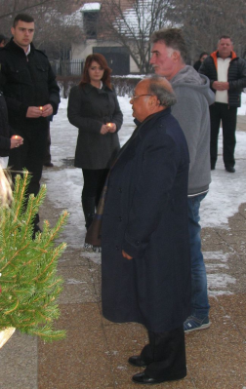
A Magyar Kultúra Napja alkalmából január 22-én részt vettünk a Déryné Művelődési Központ és Könyvtár által szervezett rendezvényen.
Néhai igazgató Baranyai János emléktáblájára tiszteletünk jeléül koszorút helyeztünk el.

Február
A Törteli Szent István Király Általános Iskolával kötött együttműködési megállapodás részeként a tanulókat támogattuk íróeszközökkel, füzetekkel és a tanuláshoz szükséges eszközökkel.
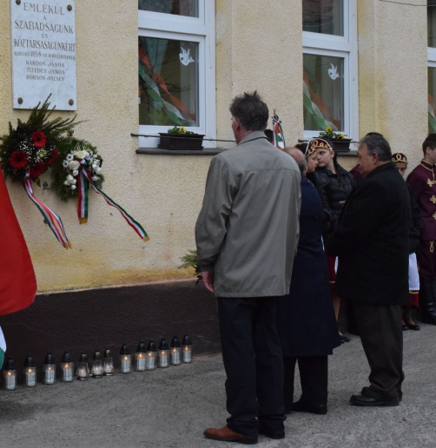
Március
1848 Forradalom és Szabadságharc tiszteletére rendezett községi ünnepségen részt vettünk. Koszorút helyeztünk el tiszteletünk jeléül az emléktáblára és részt vettünk az emlékműsoron.

Szeretetszolgálat munkatársaival felvettük a kapcsolatot és kértük segítségüket, hogy a rászorultaknak élelmiszert tudjuk osztani. Az élelmiszerosztás megtörtént ezzel is segítve azokat a családokat, akik nehéz körülmények között élnek.
Budapesten tárgyalásokat folytatunk a Dabasi Nemzetiségi Önkormányzat vezetőjének segítségével. Önkormányzatunk a Lungo-Drom Országos Cigány Érdekvédelmi és Polgári Szövetségből kilépett és és a Lásó Drom (Jó Út) Országos Érdekvédelmi Roma Egyesületbe belépett.
Győrné Fejes Ágnes a törteli tésztaüzem vezetője felajánlott a rászoruló családoknak tésztát, mely kiosztásra került, 12 család kapott tésztát a felajánlásból.
Április
A budapesti Baptista Szeretetszolgálat több zsák ruhát biztosított a törteli rászoruló családoknak. A Polgármesteri Hivatal vezetőinek segítségével a ruhák Törtelre szállítását meg tudtuk oldani. A Családsegítő Szolgálat segítségét kértük, hogy a rászoruló családokhoz eljuttassák a megfelelő ruhákat.
Május
Törtel Község Önkormányzata által szervezett majálison részt vettünk a KSK sporttelepén. A rászoruló családoknak nagy üstben főztünk, mely ingyen szétosztásra került. Az egész napos rendezvény programjain és versenyein részt vettek a roma felnőttek, fiatalok és gyerekek egyaránt.
A Baptista Szeretetszolgálat jóvoltából 30 db 10-18 kg-os csomagot adtunk át a Családsegítő szolgálatnak, akik segítségével ismét a megfelelő családokhoz jutott el a élelmiszer csomag segítve ezzel mindennapi létüket.
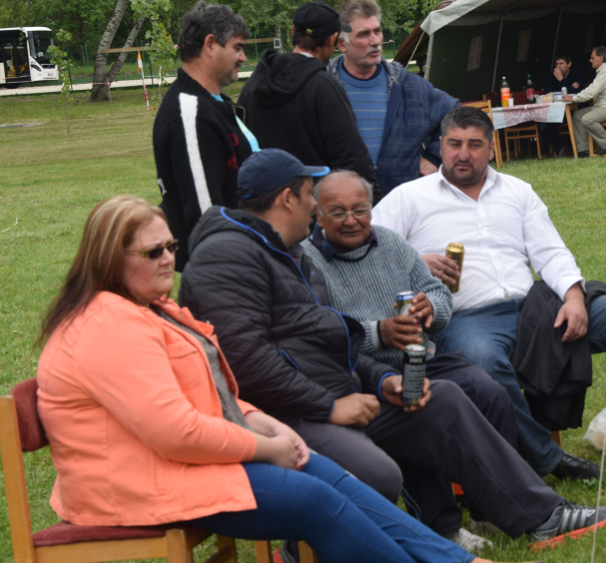

Június
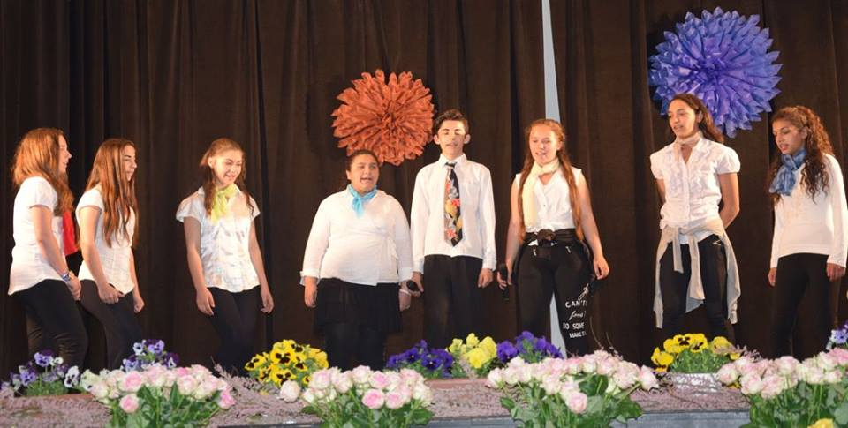
A Déryné Művelődési Központ és Könyvtárban működő Ifjúsági Klub tagságának nagy része roma fiatal. Az ifjúsági klubban olyan foglalkozásokon, programokon vesznek részt, mely kulturális fejlődésüket, viselkedéskultúrájukat segíti. Ifjúsági Klub támogatására 10.000.-Ft-ot adtunk, mellyel segítettük a roma fiataloknak szervezett kirándulást.

A Ceglédi Rendőrkapitányság szervezésében bűnmegelőzéssel kapcsolatos előadáson vettünk részt. Az előadás célja az volt, hogy felhívják az emberek figyelmét a bűnmegelőzés fontosságára.
Július
Kirándulást szerveztünk a gyerekeknek a Kákástóra. Az egész napos program sok élményt nyújtott a résztvevők számára. Horgászversenyt szerveztünk, melyet nagyon élveztek a gyerekek. A nap folyamán teljes ellátásban részesültek, amely tartalmazott reggelit, tízórait, ebédet, uzsonnát, vacsorát, fagyit, édességet, üdítőt. A Kákástó tulajdonosa jóvoltából egész nap ugrálóvár állt a gyerekek rendelkezésére. A nap végén a verseny díjainak kisosztására került sor.
A III. Törteli Juhászfesztivál főzőversenyére benevezett Önkormányzatunk. A Juh és Bárányhúsból készült ételek kategória III. helyezését értük el. A zsűrizés után az elkészült étel ingyen kiosztásra került.
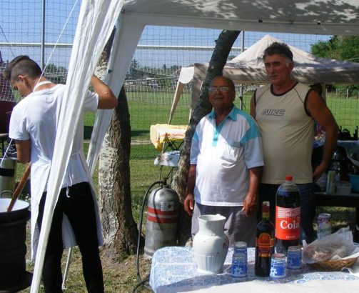
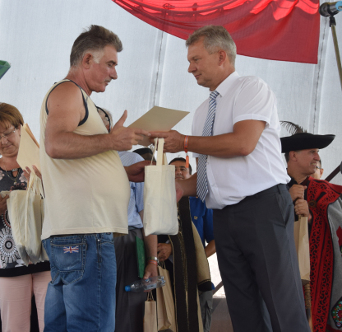

Az egész napos rendezvényen sok roma család vett részt. A versenyeken fiataljaink szép eredményeket értek el.
Augusztus
A Dabason rendezett Nemzetiségi Önkormányzatok közmeghallgatásának nagygyűlésén részt vettünk, ahol tájékoztatást kaptunk a roma nemzetiség helyzetéről, lehetőségeiről, a roma tanulók képzéseinek segítéséről.
Szeptember
A munkanélküliek számára alkalmi munkát kerestünk. Az alkalmi munkára jelentkezők burgonya, szilva bab stb. szedésére rövid távú munkát vállaltak, mellyel a családok a segélyen kívül kisebb jövedelemhez juthattak.
Felvettük telefonon a kapcsolatot azokkal a budapesti intézményekkel, akik már a 2016-os évben is segítettek adományokkal és kértük az idei évre is segítségüket.
Október
Ceglédi Kórház vezetőjét felkerestük, hogy a megfelelő végzettségű roma munkanélküliek számára tudnak-e munkahelyet biztosítani. A tárgyalás sikerrel járt, mert 1 fő felvételre került.
1956-os forradalom és szabadságharc tiszteletére rendezett községi ünnepségen részt vettünk. Koszorút helyeztünk el az emléktáblára, majd részt vettünk a emlékműsoron és a művelődési központ által szervezett helyi kézműves kiállításon.
A Törtel Község Önkormányzata által megalakult esélyegyenlőségi csoportok munkájában rész vállalt Völgyi Rudolf, aki tagként a mélyszegénységben élők segítésére alakult csoport feladataiban fog segítséget nyújtani.

Tisztelt Képviselő-testület!

Kérem beszámolóm megtárgyalását és annak elfogadását.

Törtel, 2017. november 16.
Tisztelettel:

Völgyi Rudolf
elnök

